“争当雷锋精神传人弘扬社会文明新风”
——东蔡居民区学雷锋志愿服务
为深入贯彻落实党的十九大精神，大力弘扬“奉献、友爱、互助、进步”的志愿精神，东蔡居民区于3月5日开展学雷锋志愿服务活动。活动内容包括修伞（鞋）、理发、配钥匙、食品安全宣传、法律咨询、垃圾分类等，服务项目贴近居民们的生活所需。
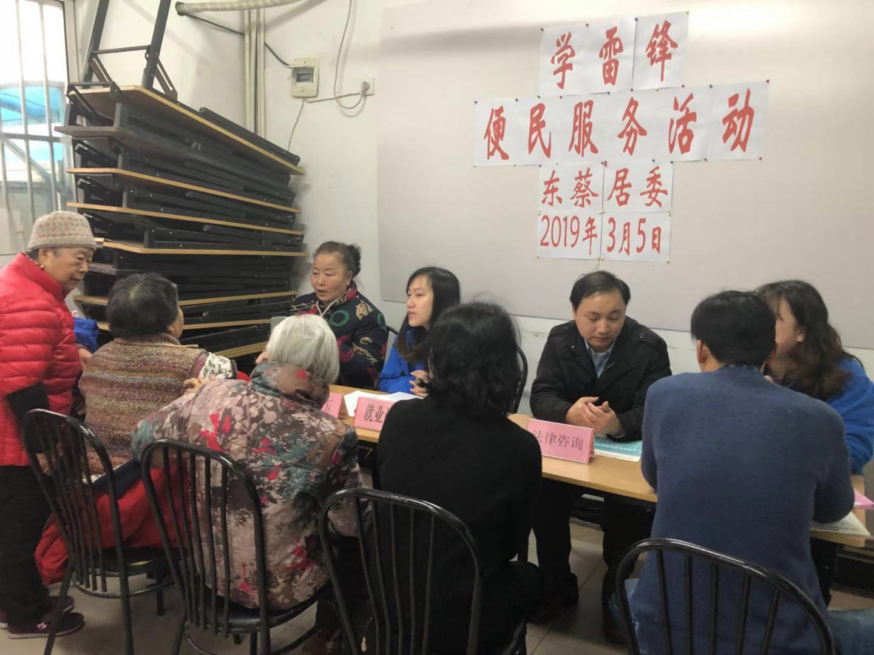
上午9：00分志愿活动正式拉开帷幕，居民们早就等候在居委活动室，为了确保本次活动顺利展开，居委会早早地做好了各项准备工作。不一会儿，义务理发“摊位”前就已经排起了长队，很多社区老年居民都是认准了师傅的高超手艺，等待再就都是“心甘情愿”。会场的另一头，各色破损的雨伞、鞋子摆满了地面，经社区“修理匠”的妙手一修，就像被施了魔法一样，马上变废为宝，居民们高兴地连声感谢；各类政策咨询点前也是人头颤动，很多与居民日常生活息息相关的问题可以得到满意的答案；社区司法所的律师也特地赶来，为前来咨询的居民们分析讲解了各类民事纠纷处理方案，通过咨询消除了大家心中的疑惑，为缓和邻里间的关系注入润滑剂。
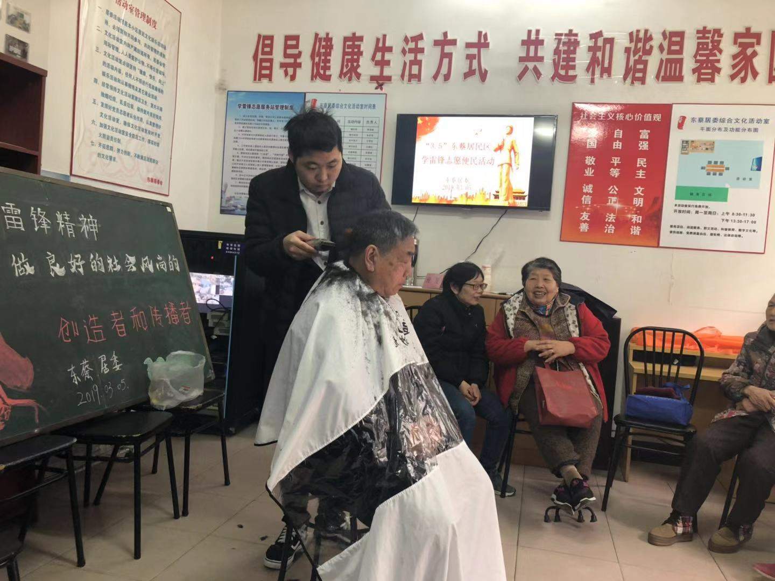
近两个小时的活动，紧凑有序，志愿者们都尽责尽业，进一步弘扬了雷锋精神，雷锋精神感染着每一位前来参加活动的社区居民。学雷锋志愿服务活动与践行社会主义核心价值观进行有机结合，让我们共建一个有情怀、有温度的小社区、大社会。
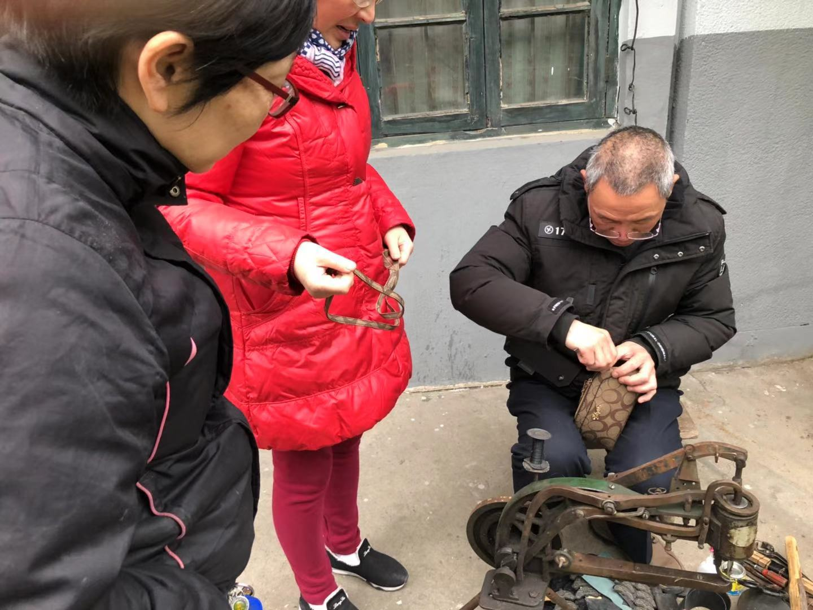

东蔡居委
2019.3.5

